**PENGGUNAAN SINTESIS BIOLOGIS SEBAGAI NANOMATERIAL ANTIBAKTERI DALAM PRODUK KEMASAN MAKANAN UNTUK PENINGKATAN KEAMANAN PANGAN DAN LINGKUNGAN**

**I MADE ARY WIDNYANA, MUHAMMAD FEBRIANO ALDO SYAHPUTRA, HAIDAR RAFI**

**TELKOM UNIVERSITY SURABAYA**

**arywidy11@gmail.com**

Era modernisasi yang terus-menerus berganti menuntut kita untuk menjawab tantangan global terkait masalah efisiensi pangan dan dampak merugikan dari limbah plastik, kehadiran penelitian ini bertujuan untuk mengeksplorasi potensi penggunaan sintesis biologis sebagai nanomaterial dengan modifikasi bahan ramah lingkungan sebagai antibakteri dalam produk kemasan komersial makanan. Fokus utama berupa pengembangan kemasan inovatif yang dapat efektif menghambat pertumbuhan bakteri pada produk makanan, dengan harapan dapat meningkatkan masa simpan, pengurangan limbah dan keamanan pangan secara keseluruhan. Melalui integrasi nanomaterial yang dipilih dengan cermat, penelitian ini juga mendorong pergeseran paradigma dalam mengatasi masalah limbah plastik dengan menciptakan kemasan yang lebih efisien dan ramah lingkungan.

Metode sintesis biologis nanomaterial yang aman dan ramah lingkungan digunakan untuk memastikan keberlanjutan proses produksi. Kemasan hasil inovasi ini diharapkan tidak hanya dapat memberikan lapisan pelindung yang efektif pada produk makanan tetapi juga dapat meminimalkan dampak negatif pada lingkungan. Aspek keberlanjutan diintegrasikan dalam seluruh siklus hidup produk, dari produksi hingga penggunaan dan akhirnya pengolahan limbah pasca penggunaan.

Penelitian ini bukan hanya memberikan solusi teknis untuk meningkatkan keamanan pangan dan mengurangi limbah plastik, tetapi juga mengeksplorasi implikasi sosial dan ekonomi dari penerapan kemasan berbasis nanomaterial. Dengan demikian, penelitian ini diharapkan dapat memberikan wawasan yang berharga bagi industri dan masyarakat dalam mengadopsi teknologi inovatif untuk mencapai tujuan berkelanjutan di sektor kemasan makanan secara komersial.

**Kata Kunci :** *Sintesis, Kemasan, Nanomaterial, Pangan, Lingkungan*

|  |  |  |
| --- | --- | --- |
| 1. | I Made Ary Widnyana ( Ketua Kelompok ) | * Penggagas ide dan topik utama * Pencarian referensi abstrak * Menyusun dan mengetik abstrak * Membuat dan mencari beberapa judul sebagai pilihan abstrak * Menyiapkan syarat pendaftaran |
| 2. | Muhammad Febriano Aldo | * Memilih dan penguatan topik yang dipilih * Mencari kekurangan dan kelebihan masing-masing topik * Menguji plagiarisme terhadap abstrak yang ditulis * Menyiapkan syarat pendaftaran |
| 3. | Haidar Rafi | * Menyiapkan syarat pendaftaran |

**JOB DESK MASING-MASING ANGGOTA**

Top of Form

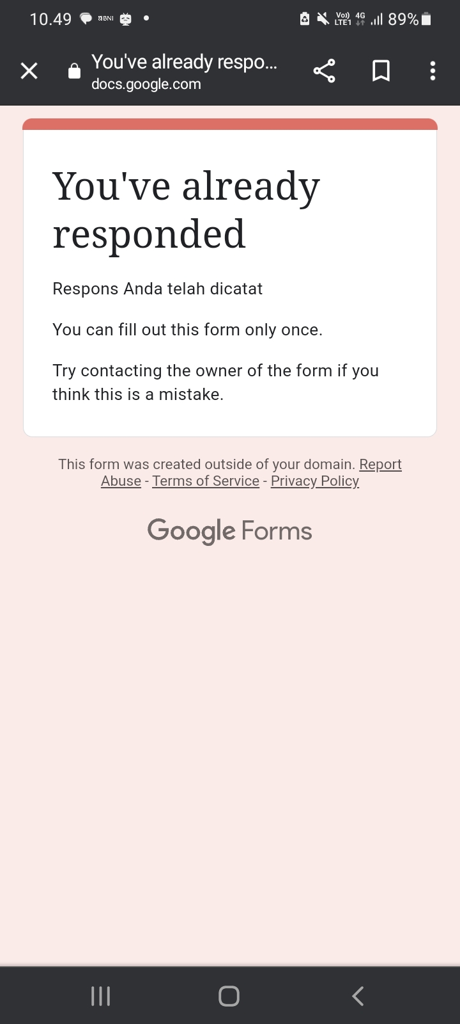**BUKTI PENGUMPULAN ABSTRAK LOMBA PENULISAN KARYA ILMIAH**